МИНИСТЕРСТВО ОБРАЗОВАНИЯ И НАУКИ РЕСПУБЛИКИ КАЗАХСТАН
Казахский национальный университет имени аль-Фараби ФИЗИКО-ТЕХНИЧЕСКИЙ ФАКУЛЬТЕТ
Кафедра Теплофизики и технической физики

АВТОМАТИЗАЦИЯ ИЗМЕРЕНИЙ, ИСПЫТАНИЙ И КОНТРОЛЯ

Методические указания к выполнению лабораторных работ в среде LABVIEW
специальности 5B073200 - Стандартизация, сертификация,

Алматы 2021

УДК 62.50

СОСТАВИТЕЛЬ: Туякбаев А.А. Автоматизация измерений, испытаний и контроля. Методические указания к выполнению лабораторных работ в среде Lab- VIEW (для студентов очного обучения специальности 05073200). Алматы: КазНУ имени аль-Фараби, 2019. – 25с.

Методические указания составлены в соответствии с требованиями квалификационной характеристики специальности – Стандартизация и сертификация и предназначены для выполнения лабораторных работ по дисциплине «Автоматизация измерений, испытаний и контроля». Данные указания содержат краткие сведения из теории и методические примеры выполнения лабораторных работ в среде LabVIEW и задания по каждому лабораторному практикуму.
Предназначены для студентов очного обучения специальности 05073200.

Рецензент: Шагиахметов Д.Р., к.т.н., доцент

© КазНУ имени аль-ФарабиАкадемия, 2019г.

Введение
Система LabVIEW
Включает в себя:
- ядро, обеспечивающее работоспособность программных процессов, разделение аппаратных ресурсов между процессами;
- компилятор графического языка программирования "G";
- интегрированную графическую среду разработки, выполнения и отладки программ;
- набор библиотек элементов программирования в LabVIEW, в том числе
  - библиотеки графических элементов пользовательского интерфейса,
  - библиотеки функций и подпрограмм, библиотеки драйверов,
  - библиотеки программ для организации взаимодействия с измерительно- управляющими аппаратными средствами и т.п.;
- развитую справочную систему;
- обширный набор программ-примеров с возможностью как тематического, так и алфавитного поиска.

Программирование в системе LabVIEW максимально приближено к понятию алгоритм. После того, как вы продумаете алгоритм работы своей будущей программы, вам останется лишь нарисовать блок-схему этого алгоритма с использованием графического языка программирования "G". Вам не потребуется думать о ячейках памяти, адресах, портах ввода- вывода, прерываниях и иных атрибутах системного программирования. Данные будут передаваться от блока к блоку по "проводам", обрабатываться, отображаться, сохраняться в соответствии с вашим алгоритмом. Мало того, сам поток данных будет управлять ходом выполнения вашей программы.
Ядро LabVIEW может автоматически использовать эффективные современные вычислительные возможности, такие как многозадачность, многопоточность и т.п. Процесс программирования в LabVIEW похож на сборку какой-либо модели из конструктора. Программист формирует пользовательский интерфейс программы - "мышкой" выбирает из наглядных палитр-меню нужные элементы (кнопки, регуляторы, графики,..) и помещает их на рабочее поле программы. Аналогично "рисуется" алгоритм - из палитр-меню выбираются нужные подпрограммы, функции, конструкции программирования (циклы, условные конструкции и проч.).
Затем также мышкой устанавливаются связи между элементами – создаются виртуальные провода, по которым данные будут следовать от источника к приемнику. Если при программировании случайно будет сделана ошибка, например какой-то провод будет подключен "не туда", то в большинстве случаев LabVIEW сразу обратит на это внимание программиста. После того, как алгоритм – блок-схема нарисован, программа готова к работе.
Помимо библиотек, входящих в состав комплекта поставки системы LabVIEW, существует множество дополнительно разработанных программ. Многие из них свободно доступны через Internet. Собственные разработки пользователей, накопленные в процессе работы, могут размещаться в новых библиотеках и могут быть многократно использованы в дальнейшем.
Система программирования LabVIEW имеет встроенный механизм отладки приложений. В процессе отладки разработчик может назначать точки останова программы, выполнять программу "по шагам", визуализировать процесс исполнения программы и контролировать любые данные в любом месте программы. Система LabVIEW позволяет защитить программы от несанкционированного изменения или просмотра их исходного кода. При этом разработчик может либо использовать пароли на доступ к приложениям, либо вовсе удалить исходный код из работающего приложения. Для эффективного использования

LabVIEW разработчику понадобится знание основ технического иностранного языка. В то же время в создаваемых программах разработчик может использовать национальный алфавит без ограничений.

Виртуальные приборы (VI – Virtual Instrument)
Традиционные измерительные приборы не позволяют изменять их функциональные возможности, поэтому приходится закупать все приборы, которые необходимы для изучения какого-либо объекта. Технология виртуальных приборов позволяет превратить обычный персональный компьютер в устройство с произвольной функциональностью. Компьютер с подключенными к нему многофункциональными платами может быть и мощной расчетной машиной, и осциллографом, и вольтметром, и коммутатором сигналов, и частотомером, и системой управления технологическим процессом и т.п. Состав библиотек системы LabVIEW позволяет в короткие сроки создавать необходимые инструменты для различных этапов исследований, начиная от элементарных приборов и заканчивая управляющими, информационно-поисковыми и аналитическими системами. Это дает основание говорить о принципиальных изменениях, которые вносит технология LabVIEW в создание прикладного программного обеспечения, поскольку эта система позволяет реализовать произвольный набор методов измерения, анализа, отображения и управления в автоматизированных системах различного профиля на базе обычного персонального компьютера [2]. Любая программа, созданная в системе LabVIEW, называется виртуальный прибор (ВП) или виртуальный инструмент (ВИ - дословный перевод с английского языка: VI-Virtual Instrument). Компонентами, составляющими ВП являются передняя панель, блок-диаграмма и пиктограмма/коннектор. Передняя панель реализует пользовательский интерфейс с ВП, позволяет задавать исходные данные и отображать результаты работы ВП. Блок-диаграмма является аналогом традиционной программы и реализует функциональные возможности ВП. Пиктограмма/коннектор позволяют использовать ВП в качестве подпрограммы (SubVI, виртуальный "подприбор") при построении модульных иерархических программ. Только самые простые приложения разрабатываются в LabVIEW как один единственный ВП. Серьезные приложения представляют собой иерархию ВП (иногда более тысячи ВП). Такое иерархическое приложение можно разрабатывать методом "сверху вниз", когда исходная сложная, большая задача разбивается на несколько меньших подзадач. Те, в свою очередь, тоже разбиваются на подзадачи и т.д. В конце концов, при таком "дроблении" у разработчика будет набор элементарных задач, которые можно последовательно программировать, отлаживать и создавать из них основное приложение – ВП верхнего уровня. Чем подробнее продумана структура программы, чем лучше описана спецификация исходных данных и результатов работы, тем быстрее приложение будет создано, отлажено и внедрено. Важно отметить, что система LabVIEW имеет возможность существенно облегчить разработку таких сложных приложений целым коллективом программистов, когда каждый программист реализует свою подзадачу. При этом LabVIEW обеспечивает корректность и актуальность версий различных ВП, отслеживает изменения исходного кода ВП, облегчает отладку ВП.

Передняя панель (Front Panel)

Передняя панель — это интерактивный интерфейс пользователя. Именно с передней панелью будет работать пользователь программы, поэтому она должна быть удобной, информативной и эргономичной.
Передняя панель может содержать необходимые кнопки, тумблеры, регуляторы числовых значений, графики, лампы, внедренные объекты. Большинство элементов передней панели могут работать в одном из двух режимов – регулятор (Control) или индикатор (Indicator).
Регуляторы позволяют пользователю задать исходные данные для виртуального прибора, а индикаторы отображают результаты работы. При помещении объекта на экран передней

панели виртуальный прибор определяет режим работы, исходя из здравого смысла. Так, например, тумблер будет по умолчанию работать в режиме "регулятор", а термометр – в режиме "индикатор".
С помощью меню свойств объекта, вызываемого щелчком правой кнопки мыши, разработчик ВП может переключать режим работы, а также устанавливать иные свойства объекта.

Блок-диаграмма (Block Diagram)
Функциональные возможности виртуального прибора определяются его блок-диаграммой, которая является графической реализацией алгоритма, блок-схемы.
Терминал (Terminal) Каждому элементу передней панели соответствует один терминал на блок-диаграмме. Терминалы создаются системой LabVIEW на блок-диаграмме автоматически, как только какой-либо элемент создается программистом на передней панели. В зависимости от настроек LabVIEW терминалы отображаются либо как пиктограммы, соответствующие элементам передней панели, либо как цветные прямоугольники разного вида.
Цвет и внешний вид терминала соответствует сопоставленному типу данных, а название (Label) терминала – названию элемента передней панели. Контекстное меню (правая кнопка мыши) позволяет быстро найти элемент передней панели, соответствующий выбранному терминалу.
Узел (Node) Узел – это аналог понятия "оператор" в текстовом языке программирования.
Узлы – все то, что выполняется во время работы ВП:
- встроенные функции LabVIEW,
- подпрограммы (виртуальные "подприборы", SubVI). Узлы бывают:
- простые (операторы z=x+y; a=cos(b)) и
- сложные (конструкции программирования такие, как условия (операторы if, switch, case of), циклы (операторы for, do-while) и т.п.
Система Lab VIEW имеет очень обширную базу узлов, которая позволяет решать самые разнообразные задачи. Узел можно выбирать, пользуясь разделами контекстного меню. В описании лабораторных работ мы так и будем поступать. Можно также воспользоваться панелью поиска. Иногда это оказывается намного удобнее. Чтобы воспользоваться этой возможностью нужно щелкнуть кнопку Search в правом верхнем углу диалогового окна контекстного меню и появится перечень узлов. По желанию можно перечень представить в разных формах.
Провод (Wire) Провода – это разноцветные линии на блок-диаграмме, определяющие передачу данных от источника к приемнику во время работы виртуального прибора.
Цвет и внешний вид провода соответствует типу данных, передаваемых по проводу. У любого провода должен быть единственный источник данных, и могут быть несколько приемников. Провод всегда должен быть присоединен к требуемому контакту коннектора узла или к терминалу, или к константе или к другому проводу. В месте присоединения одного провода к другому отображается точка (если включен этот режим в меню настроек Lab- VIEW, меню Tools>>Options, вкладка Block Diagram, пункт "Show dots at wire junction").
Провод может иметь неограниченное число точек поворота, может быть любой длины – эффективность выполнения программы от этого не зависит. Однако программист должен стараться располагать терминалы, узлы и провода так, чтобы блок-диаграмма была наглядной, простой и красивой.

Пиктограмма (Значок) /коннектор (подсоединитель) (Icon/Connector)
Пиктограмма (значок) – компактное графическое изображение узла. Обычно при создании блок-диаграммы все узлы изображаются в виде пиктограмм.

Коннектор (подсоединитель) - определенная конфигурация контактов, позволяющих передать узлу исходные данные и получить результаты его работы. Коннектор узла можно отобразить с помощью всплывающего меню свойств узла.
При подключении проводов к контактам коннектора LabVIEW производит проверку типов данных, а также подсказывает программисту, к какому именно контакту подключается провод. Поэтому практически невозможно ошибиться с подключением проводов к узлу, программисты редко используют просмотр коннектора. Для всех виртуальных приборов, которые могут использоваться как подпрограммы (SubVI), следует нарисовать пиктограмму и разработать коннектор.
Для задания всех исходных данных и получения результатов работы ВП используются регуляторы и индикаторы на передней панели. Именно эти регуляторы и индикаторы можно поставить в соответствие нужным контактам коннектора.
Для разработки пиктограммы и коннектора используется всплывающее меню, доступное по правой кнопке мыши на квадратном элементе пиктограмма/коннектор в правом верхнем углу окна передней панели. Из меню можно запустить графический редактор для создания пиктограммы, а также проводить необходимые манипуляции с коннектором (выбирать шаблон коннектора, поворачивать его и т.п.). Контакты коннектора ставятся в соответствие элементам передней панели с помощью инструмента "катушка с проводами".

Документирование ВП
Графический язык программирования "G", используемый в LabVIEW весьма нагляден, программа похожа на традиционную блок-схему алгоритма. Система LabVIEW позволяет разработчику виртуального прибора делать любые текстовые пояснения на передней панели или блок-диаграмме, а также записывать основную справочную информацию о виртуальном приборе (меню File>>VI Properties, вкладка Documentation).
Кроме того, из всплывающего меню, можно указать поясняющую информацию для любого элемента передней панели. Все эти пояснения и комментарии будут восприняты встроенной справочной системой LabVIEW. Они будут отображаться в окне контекстно-чувствительной справки LabVIEW точно также, как и при использовании стандартных ВП, входящих в дистрибутив LabVIEW. Кроме того LabVIEW сможет автоматически сгенерировать документацию на виртуальный прибор с описанием самого виртуального прибора и всех входных и выходных параметров. Хорошие подробные комментарии позволят облегчить и существенно сократить сроки, требуемые для модернизации программного обеспечения.
Для виртуальных приборов верхнего уровня нет необходимости в подготовке пиктограммы и коннектора, однако авторы рекомендуют сделать это – "делай хорошо – плохо само получится!".

2. Порядок выполнения ВП, технология Dataflow.
Русские пишут слева направо. Арабы пишут справа налево. Древнеегипетские жрецы писали слева направо, справа налево и сверху вниз, при этом направление письма и, соответственно, чтения определялось тем, в какую сторону повернуты головы животных и людей.
Текстовая программа выполняется в порядке следования операторов и в соответствие с тем, что определяют операторы типа goto. Порядок выполнения программы определяется в процессе ее кодирования. А как выполняется программа в LabVIEW!? Основной технологией, определяющей выполнение виртуального прибора LabVIEW, является технология Dataflow, в соответствие с которой порядок выполнения программы определяет готовность потоков данных, проходящих от одного узла к другому.
Общие правила таковы:

- ни один узел не может выполниться до тех пор, пока на все контакты его коннектора, к которым подключены провода, не поступят данные.
- если данные поступают на несколько узлов "одновременно", то и выполняются эти узлы "одновременно". Разумеется, в случае однопроцессорного компьютера, несколько действий действительно одновременно выполняться не могут. Поэтому более широкая трактовка второго правила такова: Если данные поступают на несколько узлов "одновременно", то порядок выполнения этих узлов не определен! В большинстве случаев при обработке данных технология Dataflow автоматически приводит к корректной последовательности выполнения узлов. Однако иногда требуется вполне определенный порядок действий, который нужно реализовать в момент кодирования программы.
В случае невозможности или нежелательности "проводного" определения порядка выполнения виртуального прибора применяется конструкция программирования последовательность (Sequence).

- Типы данных в LabVIEW
В LabVIEW используются разнообразные типы данных. Некоторые типы данных соответствуют обычным текстовым системам программирования (целое число, логические данные, строка и пр.). Другие типы данных реализованы только в LabVIEW и предназначены для более надежной и удобной работы в составе автоматизированной системы научных исследований.
LabVIEW работает с такими типами данных, как осциллограмма (Waveform), сигнал (Signal), ресурс VISA, измерительный или управляющий канал и т.п.
Цветом и внешним видом терминалов и проводов LabVIEW подсказывает разработчику виртуального прибора, как и какие данные обрабатываются блок-диаграммой, при подключении проводов. Поэтому работа со всем многообразием типов данных в LabVIEW весьма удобна.

Простые скалярные типы данных
К числу простых скалярных типов данных относятся:
- целые числа со знаком (синие терминалы и провода) 32-,16- и 8-разрядные - соответственно I32, I16, I8;
- неотрицательные целые числа без знака (синие терминалы и провода) 32-,16- и 8- разрядные - соответственно U32, U16, U8;
- вещественные числа (оранжевые терминалы и провода) повышенной точности, двойной точности, одинарной точности – в LabVIEW обозначаются соответственно EXT, DBL, SGL;
- комплексные числа (оранжевые терминалы и провода) повышенной точности, двойной точности, одинарной точности – соответственно CXT, CBD, CSG;
- логические данные (зеленые терминалы и провода), имеют одно из двух возможных значений – True/False;
- строковые данные (розовые терминалы и провода). Строковые данные всегда розовые, но некоторые другие типы данных также могут использовать розовый цвет, например кластеры, содержащие данные определенных типов.

Лабораторная работа Л1. Типы данных и их представление в LabVIEW Лабораторное задание
- Типы данных в LabVIEW (файл этого виртуального прибора будет сохранен под именем Л1-1.vi)

Запустите программу. В появившемся окне выполните команду File → New Vi. Будет создана пустая передняя панель проекта (Front panal) и пустая блок диаграмма (Block Diagram).
  - Поместите на переднюю панель 4 группы регуляторов (Numerical Control) и индикаторов (Numerical Indicator) к ним. Каждый индикатор должен находиться рядом со своим регулятором. Эти элементы находятся в контекстном меню по пути Controls → Numer- ic → Numerical Control и Controls → Numeric → Numerical Indicator. Передняя панель и блок диаграмма прибора Л1-1.vi представлена на рисунке.
В первую группу, которую назовите «Целое число со знаком» входит 4 индикатора и регулятора, во вторую – «Целое число без знака» – тоже 4, в третью «Вещественное число
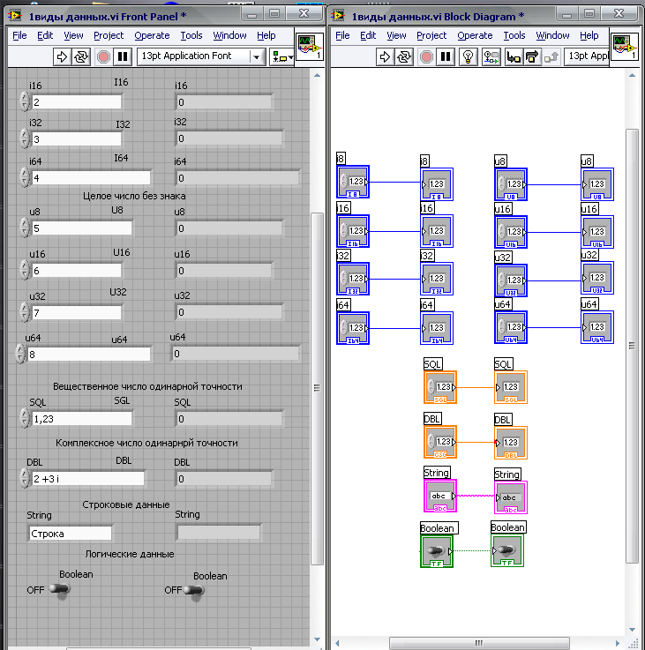
одинарной точности» –1 и в четвертую
«Комплексное число одинарной точности» – тоже 1.
  - Присвойте каждому регулятору и соответствующему ему индикатору свой формат с помощью команды контекстного меню к
соответствующему элементу (Data Range
→ Data Range → Rep- resentation).Присваивае мые форматы описаны ниже.
В первой группе первым регулятору и индикатору присвойте формат I8, вторым – I16, третьим I32, а четвертым I64. Имя для каждого элемента измените на вид формата с добавлением
буквы R для регулятора и буквы I для индикатора.
Для второй группы проделайте такие же операции, но используйте форматы U8, U16, U32, U64.
Для третьей группы проделайте такие же операции, но используйте формат SGL. Для четвертой группы проделайте такие же операции, но используйте формат DBL.
  - Перейдите в блок диаграмму (Window → Show block Diagram). Соедините каждый регулятор со своим индикатором с помощью провода. Объекты и провода будут иметь разный цвет. Почему? Занесите ваш ответ в отчет.
Вернитесь на переднюю панель (Window → Show Front Panel).
  - Измените горизонтальный размер всех элементов так, чтобы в них можно было ввести число: -1234567890123456789012. Приведите в порядок регуляторы и индикаторы и их метки так, чтобы было все строго и понятно. Учитывайте, что вам нужно будет ввести еще две группы.

Запустите виртуальный прибор в циклическом режиме (вторая кнопка на панели инструментов под меню). Обратите внимание на то, что в последней группе появилось число: 0+0 i. Это подтверждает, что формат у этой группы выбран правильно.
Наберите число -1234567890123456789012 в каждом из регуляторов первых трех групп. После щелчка мышкой вне индикатора на индикаторе и регуляторе число изменится. Объясните почему? Это объяснение должно находиться в отчете.
  - Сформируйте еще две группы по одному регулятору и индикатору, но другого типа. Пятую группу назовите «Строковые данные», а второе – «Логические данные». В пятую группу элементы возьмите по пути Modern → String & Path → String Control и Modern → String & Path → String Indicator, а в шестую оба элемента Controls → Boolean → Horizontal To…. Для элемента, который будет выполнять роль индикатора в последней группе, вызовите контекстное меню, а в нем щелкните пункт «Change to Indicator».
В пятой группе регулятору и индикатору присвойте формат DBL. Имя для каждого элемента измените на вид формата с добавлением буквы R для регулятора и буквы I для индикатора. На блок диаграмме соедините регулятор с индикатором. Перейдите на переднюю панель и включите прибор. Наберите на регуляторе строку, например, «строковая постоянная» и наблюдайте, как отобразится текст в индикаторе.
В шестой группе для регулятора и индикатора вызовите контекстное меню, а в нем «Visi- ble Item → Boolean Text». Переместите текст так, чтобы он не налезал на элемент. На блок диаграмме соедините проводом индикатор и регулятор, перейдите на переднюю панель, запустите прибор и наблюдайте, как воздействует регулятор на положение и логический текст на индикаторе.
Повторите ввод информации во все регуляторы в соответствии с этим заданием и поместите результат в отчет, скопировав содержимое экрана. Сохраните файл в библиотеке Lab1 под именем Л1-1.vi . Для этого выполните команду File → Save As. В появившемся диалоговом окне нажмите кнопку New LLb. В следующем окне введите имя библиотеки Lab1 и кнопку Create. В следующем окне введите имя файла Л1-1 и нажмите OK. Библиотека будет создана и в нее помещен наш файл виртуального прибора. Закройте файл (File →Close)
  - Установите для каждого регулятора значение по умолчанию. Это значение будет внесено в регулятор при запуске виртуального прибора. Для того, чтобы установить значение по умолчанию нужно проделать два шага. Сначала введите это значение в каждый из регуляторов. В первый введите свой номер студенческого билета, а в последующие на 1 больше. В регулятор DBL введите комплексное число, действительная и мнимая часть которого – номер студенческого билета. В регулятор String введите свою фамилию. Вторым шагом зафиксируйте эти значения. Для этого вызовите контекстное меню последовательно к каждому регулятору и выберите команду: Data Operation → Make Current Value Default.
Сохраните файл под именем Л1-2.vi в библиотеке Lab1. Для этого выполните команду
File → Save As. В диалоговом окне выберите имя библиотеки, затем введите имя файла Л1-
2.vi и нажмите ОК. Закройте файл (File →Close). Снова откройте этот файл и удостоверьтесь, что значения по умолчанию установлены. Если это не так, то повторите этот шаг и перезагрузите программу. Включите виртуальный прибор и удостоверьтесь, что значения из регуляторов переписаны в индикаторы.
- Представление регуляторов и индикаторов на передней панели. (файл этого виртуального прибора будет сохранен под именем Л1-3.vi в библиотеке Lab1)
Запустите программу. В появившемся окне выполните команду File → New Vi. Будет создана пустая передняя панель проекта (Front panel) и пустая блок диаграмма (Block Diagram).
  - Поместите на переднюю панель две группы по 4 пары регулятор (Numerical Control) и индикатор (Numerical Indicator). Каждый индикатор должен находиться рядом со своим регулятором. Эти элементы находятся в контекстном меню по пути Controls → Numeric → Numerical Control и Controls → Numeric → Numerical Indicator. Присвойте имя каждому

регулятору и индикатору для того, чтобы разобраться в соответствии изображений на передней панели и на блок диаграмме. Определите формат данных DBL для всех регуляторов и индикаторов с помощью команды контекстного меню к соответствующему элементу (Data Range → Data Range → Representation).
Перейдите в блок диаграмму (Window → Show block Diagram). Соедините каждый регулятор со своим индикатором с помощью провода.
  - Вернитесь на переднюю панель (Window → Show Front Panel). Запустите виртуальный прибор в циклическом режиме (вторая кнопка на панели инструментов под меню). Проверьте работу прибора, изменяя значения на регуляторах и контролируя значения на индикаторах.
  - Измените внешний вид регуляторов первой группы с помощью команды контекстного меню к соответствующему элементу (Replace → Numeric → …). Три точки означают один из элементов. Для первого регулятора Knob, для второго Vertical Fill Slide, для третьего Vertical Point…, для четвертого Meter.
Запустите виртуальный прибор и, изменяя значения на регуляторах, наблюдайте информацию на индикаторах. Остановите прибор.
  - Измените формат данных для двух последних регуляторов этой группы на I8 (с помощью команды контекстного меню к соответствующему элементу (Data Range → Data Range → Representation). Включите прибор и изменяйте информацию на этих индикаторах. Как изменились показания индикаторов? Объясните почему. Остановите прибор.
  - Измените внешний вид индикаторов второй группы с помощью команды контекстного меню к соответствующему элементу (Replace → Numeric → …). Три точки означают один из элементов. Для первого индикатора Knob, для второго Vertical Fill Slide, для третьего Vertical Point…, для четвертого Meter.
Запустите виртуальный прибор и, изменяя значения на регуляторах, наблюдайте информацию на индикаторах. Остановите прибор.
  - Измените формат данных для двух последних регуляторов этой группы на I8 (с помощью команды контекстного меню к соответствующему элементу (Data Range → Data Range → Representation)). Включите прибор и изменяйте информацию на этих индикаторах. Как изменились показания индикаторов? Объясните почему. Остановите прибор.
Сохраните виртуальный прибор под именем Л1-3.vi в библиотеке Lab1.

Лабораторная работа Л2. Построение виртуального прибора.
В предыдущей лабораторной работе мы использовали терминалы и провода. Терминалы служили для ввода и отображения данных, а провода определяли передачу данных от источника к приемнику. Информация при этом не изменялась. Построим виртуальный прибор, в котором эта информация изменяется.
В качестве примера предлагается построить такой прибор, который будет преобразовывать коэффициент передачи, определенный как отношение мощностей (К раз), в коэффициент передачи в децибелах (К дБ) и наоборот. Прибор будет построен двумя способами.
Формулы такого преобразования хорошо известны.
Êðàç = 10^{ÊäÁ/10} KäÁ= 10 ⋅ lg(Kðàç)
На рис. приведена передняя панель с коннектором (слева) и блок диаграмма прибора.
Прибор работает следующим образом:

Если запустить прибор и ввести во входные регуляторы (слева на передней панели) в первый любое ослабление в децибелах, а во второй любое ослабление в разах, то на выходных индикаторах будет отображаться полное ослабление тоже в децибелах и разах. Если нужно перевести разы в децибелы, то запускается на исполнение виртуальный прибор.

Устанавливаем КдБ = 0, Краз равным тому значению, которое нужно преобразовать . Если же нужно перевести децибелы в разы, то устанавливаем Краз = 1, а КдБ равным тому значению, которое нужно преобразовать. Чтобы удобно было работать следует по умолчанию установить КдБ = 1, Краз = 0.
Перейдем к построению прибора.

Первый вариант, в котором вычисления производятся с помощью простых узлов.
  - Размещение регуляторов и индикаторов. Откроим переднюю панель, и поместим на нее 2 регулятора (Numerical Control) и 2 индикаторов (Numerical Indicator) к ним. Каждый индикатор должен находиться напротив своего регулятора (см. рис.). Эти элементы находятся в контекстном меню по пути Controls → Numeric → Numerical Control и Controls → Numer- ic → Numerical Indicator. Оставим между ними промежуток для размещения узлов и проводов.
  - Перейдем на блок диаграмму и начнем формировать расчет. Построение начнем с первого из приведенных выражений. Сначала посчитаем показатель степени для 10, разделив КдБ на 10:
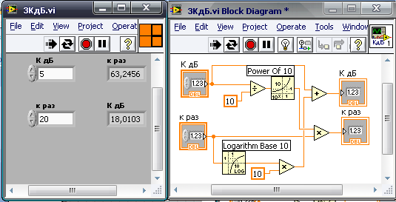
В контекстное меню на пустом месте блок диаграммы выберем: Function → Numeric → Divide и разместим узел деления на блок диаграмме.. Соединим верхний контакт узла деления (делитель) с выходом регулятора КдБ. К нижнему контакту вызовем контекстное меню и в нем выберем: Create → Constant. Появится регулятор для константы, подсоединенный к контакту. Введем значение 10 и удобно расположим регулятор.
Теперь можно возвести десятку в эту степень. Вызовем контекстное меню на пустом месте блок диаграммы и в нем выберем: Function → Mathematics → Elementary → Exponential Function → Power of 10. Разместим узел на блок диаграмме и подсоединим его вход к выходу узла деления. Результат преобразования децибелы в разы получен.
Выведем результат на индикатор. Для этого учтем, что ослабления в разах перемножаются. Поэтому поместим на блок диаграмму умножитель Function → Numeric → Multiply и подсоединим к его входам выход узла Power of 10 и выход регулятора Краз. Выход узла подсоединим к индикатору Краз.
Аналогично построим нижнюю ветвь, которая преобразовывает разы в децибелы. Элемент logarithm Base 10 возьмите по пути: Function → Mathematics → Elementary → Exponential Function → Logarithm Base 10. Проверьте работу прибора.

  - Установим значения для регуляторов по умолчанию. Перейдем на переднюю панель, и установим следующие значения для регуляторов. КдБ = 0, Краз = 1. Для каждого из регуляторов выполним команду контекстного меню: : Data Operation → Make Current Value Default. Сохраним файл под именем Lab2-1.vi в библиотеке Lab1.
Закроим прибор и снова его откроим. Удостоверимся, что значения по умолчанию установлены правильно и поработаем с прибором.
  - Создадим коннектор (Подсоединитель) для виртуального прибора. Для этого на передней панели вызовем контекстное меню к значку прибора, а в нем пункт Edit Icon. На экране появится значок в увеличенном виде и простейший графический редактор. Отредактируйте внешний вид значка в соответствии с назначением виртуального прибора. В символе должна присутствовать цифра 1 – номер варианта прибора.
Теперь в контекстном меню выберем пункт Show Connector. Значок преобразуется в подсоединитель. В контекстном меню для кодсоединителя выберите Patterns и среди предложенных вариантов тот, у которого число входных и выходных контактов соответствует числу контактов прибора (2 входа и 2 выхода).
Последовательно щелкая сначала по контакту значка, а потом по регулятору или индикатору установите соответствие сигналов и контактов. Сохраните виртуальный прибор под тем же именем Lab2-1.vi
  - Создание блок схемы виртуального прибора на основе узла Formula. Иногда удобно записывать часть алгоритма или весь алгоритм в виде алгебраического выражения. В
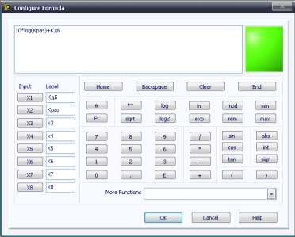
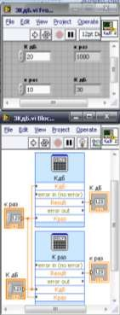
этом случае можно воспользоваться узлом Formula. Отредактируем блок схему прибора, используя этот узел.
Запустите программу и загрузите виртуальный прибор Lab2-1.vi. Перейдите на блок схему и удалите все
элементы, кроме индикаторов и регуляторов. Вызовите контекстное меню, а в нем элемент Function → Mathematics
→ Script & Formula → Formula. Разместите два этих узла один под другим на блок диаграмме.
Перейдем к вводу формулы КдБ = 10 Log(Краз) + КдБ в первый блок и формулы Краз = 10^{КдБ/10} * Краз.
Щелкнем по первому блоку мышкой, и на экран будет выведено окно ввода формулы (см. на рисунке справа) В столбце метки изменим первые две на имена переменных, а затем, пользуясь столбцом Input для ввода переменных и кнопками для ввода операций (можно вводить и с клавиатуры) строим нужное выражение. Закончив построение, нажимаем ОК. Переименуем блок. Новое имя К дБ. Аналогичные операции проводим со вторым блоком для того, чтобы построить выражение для Краз. Подсоединим регуляторы и индикаторы к соответствующим контактам созданных узлов и схема готова. Проверим ее работу. Отредактируем значок для схемы, поставив в правом нижнем его углу символ 2. Назначение

контактов не требует редактирования. Сохраним прибор в библиотеке Lab1 под именем Lab2- 2.vi.

Создание блок схемы виртуального прибора на основе узла Formula Node. Наряду с
узлом Formula можно использовать для тех же целей узел Formula Node, который может рассчитать не одну, а несколько переменных. Практически узел содержит простейшую программу на языке С. На рисунке, расположенном ниже, приведен тот же виртуальный прибор, у которого блок диаграмма сформирована с использованием этого узла.
Запустите программу и загрузите прибор Lab2-2.vi. На блок диаграмме удалите все
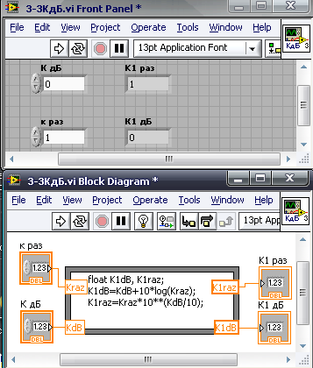
элементы, кроме регуляторов и индикаторов и разместите узел Formula Node (Function → Mathematics → Script & Formula → Formula Node). На экран будет выведен окантованный рамкой прямоугольник. Это заготовка узла. Измените его размеры так (см. рис.), чтобы в него поместился нужный текст. Теперь нужно разместить слева входные переменные, а справа выходные. Это можно сделать с помощью контекстного меню к границе. Пункт Add Input добавит входной узел, а пункт Add Output – выходной.
Двойным щелчком на созданном узле вызовите редактор и введите имена узлов (см. рис.). Подсоедините узлы к индикаторам и регуляторам. Теперь введем программу, которую будет выполнять узел. Входные переменные определяются регуляторами, а выходные нужно описать (первая строка). Здесь используются
выходные переменные в формате с плавающей запятой. После каждого оператора обязательна тока с запятой.
Во второй и третьей строке введены формулы для расчета выходных переменных, те же, что и в предыдущем пункте.
Отредактируйте значок для прибора (это вариант 3), проверьте его работу и сохраните виртуальный прибор в библиотеке Lab1 под именем Lab2-3.vi
  - Использование спроектированного виртуального прибора. Построим еще один прибор, который будет использовать любую версию из только что созданных, как составную часть (на языке программирования как подпрограмму). Для этого запустим программу Lab VIEW и создадим новый прибор File → New VI.
На передней панели разместим два регулятора для ввода данных и два индикатора для отображения результатов (см. рис.)
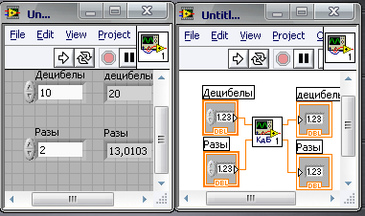
Перейдем на блок диаграмму и разместим удобно регуляторы и индикаторы. Разместите на блок диаграмме виртуальный прибор Lab2-
1.vi. Для этого вызовите контекстное меню к пустому месту на блок диаграмме и в нем выберите Select a VI → Lab1.lib → lab2-1.vi. Поместите между регуляторами и индикаторами значок этого

виртуального прибора. Подсоедините прибор так, как показано на рисунке.
Сохраните прибор в библиотеке Lib1 под именем lab2-4.vi.
Запустите прибор на исполнение. Вводите в регуляторы входные данные и смотрите результат на индикаторах.
Итак, мы прошли весь путь по созданию и использованию виртуального прибора с использованием различных вариантов построения блок схемы.

Лабораторная работа Л3. Построение различных виртуальных приборов.
  - Самостоятельно создайте виртуальный прибор, который складывает 3 синусоиды с
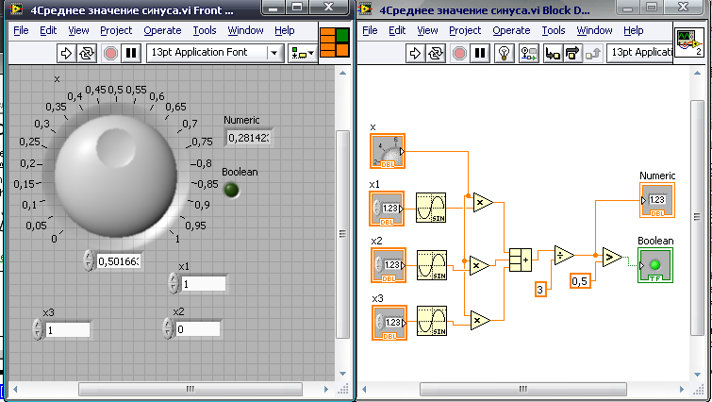
разными амплитудами, делит результат на 3 и сравнивает полученный результат с 0,5. Если результат больше 0,5, то загорается лампочка, если нет, то лампочка гаснет Значение результата можно проконтролировать на индикаторе. Угол вводится в радианах. Наряду с уже использованными ранее, здесь используются узлы:

синуса – Function → Mathematics → Elementary → Trigonometric → Sin;
    - сложения нескольких аргументов: Function → Mathematics → Numeric → Com- pound Arithmetic. Это многофункциональный узел. Вызовите к нему контекстное меню , а в нем Change Mode и среди предложениго выберите Add.
    - сравнения двух чисел: Function → Comparison → Greater?

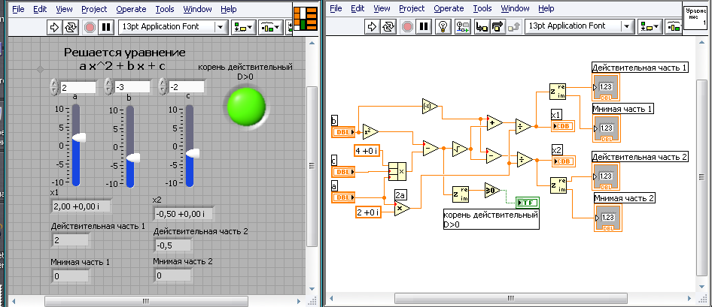
Создайте переднюю панель и блок диаграмму прибора. Установите значения по умолчанию, создайте значок для использования прибора в качестве подпрограммы и проверьте работу прибора. Сохраните прибор в библиотеке Lab1 под именем Lab3-1.vi.
  - Создайте виртуальный прибор для решения квадратных уравнений. Известно, что квадратное уравнение: ax² + bx + c = 0 имеет два корня:

x1 =
−b +
b² − 4ac
;
2a
x2 =
−b −
b² − 4ac
.
2a

На рисунке приводится передняя панель и блок диаграмма виртуального прибора, решающего квадратное уравнение, созданного при помощи простых узлов. Надпись:
«Решается уравнение ….» это текстовый блок, который можно создать просто двойным щелчком мышки в нужном месте. Остальные надписи – это метки соответствующих элементов прибора.
Создайте виртуальный прибор, установите значения регуляторов по умолчанию, отредактируйте значок и коннектор прибора. Назначьте входные и выходные узлы коннектора. Проверьте работу прибора
Сохраните виртуальный прибор под именем Л3-2.vi в библиотеке Lab1.
  - Отредактируйте блок схему прибора, используя узел для ввода формул Function → Mathematics → Script & Formula → Formula (или Formula Node). В приборе, построенном на узле Formula будет два узла: один для х1, а другой для х2. Проведите все те же операции с виртуальным прибором, что и в предыдущем пункте. Сохраните виртуальный прибор под именем Л3-3.vi в библиотеке Lab1.

Лабораторная работа Л4 Использование узлов выбора для построения виртуальных приборов.
Реализация даже элементарных алгоритмов, как правило, не обходится без операций логического ветвления программы в зависимости от определенных условий. Для этих целей используется узел Select и Case-структуры. Такие узлы позволяют осуществлять выбор по условию или по значению параметра-селектора и переходить на выполнение соответствующих действий. Узел Select предназначен для выбора одного из двух вариантов, а узел Case – одного из нескольких. Поэтому управлять узлом Select можно, например, переключателем. Для управления узлом Case используют специальный регулятор Menu Ring, хотя это и не обязательно. Можно обойтись целочисленными переключателями.

  - Построим виртуальный прибор 1, который состоит из 2 переключателей, каждый из
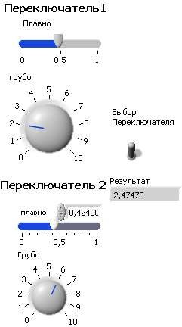
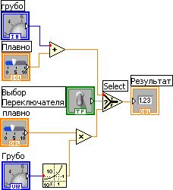
которых имеет грубую и плавную регулировку. Оба переключателя плавно изменяют величину от 0 до 1, а грубое переключение происходит по- разному. В первом переключателе добавляется целое число, а во втором – значение плавного регулятора умножается на 10 в целой степени. Устройство выбора подает на выход один из вариантов в зависимости от положения переключателя Выбор.
На рисунке слева помещена передняя панель этого виртуального прибора, а справа – его блок диаграмма. Для Переключателя 1 установка значения «грубо» осуществляется элементом Dial (Controls → Numeric → Dial), а точно элементом
(Controls → Numeric → Horizontal Point). После сложения сигнал поступает на узел Select. Для Переключателя 2 используются те же регуляторы, но значение переключателя «грубо» используется как показатель степени, в которую возводится 10, а затем сигналы перемножаются и тоже поступают на узел Select. Для выбора номера переключателя используется элемент Vertical Toggle Switch (Controls → Boolean → Vertical Toggle Switch).
Создайте переднюю панель прибора и его блок диаграмму. Для того, чтобы переключатели выполняли свои функции следует установить формат данных для регуляторов. Регуляторы
«грубо» должны принимать только целочисленные значения, возможно отрицательные. Поэтому для них Data Range (см. лабораторную работу Л1) – U8. Регуляторы «плавно»
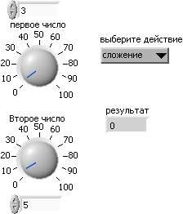
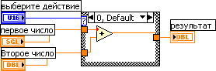
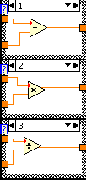
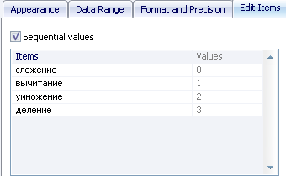
должна создавать натуральные числа. Поэтому для них формат SQL
Проверьте работу прибора, установите значения регуляторов по умолчанию и сохраните его под именем Л4-1.vi в библиотеке Lab1.

. Построим виртуальный прибор 2
– простейший калькулятор, который выполняет 4 действия арифметики (см. рис.). На рисунке слева приведена передняя панель, ниже – блок диаграмма, а справа содержимое узла Case при различном значении управляющего сигнала,
формируемого узлом Menu Ring (контекстное меню к передней панели Modern → Ring & Enum → Menu Ring). Разместите на передней панели необходимые регуляторы, индикаторы и элемент Menu Ring).
Последнему присвойте метку «Выберите действие» и сделайте ее видимой на экране. Метки для регуляторов и индикаторов установите в соответствии с рисунком передней панели.
Присвойте форматы регуляторам (в контекстном меню Data

Range) в соответствии с форматами на блок диаграмме (их можно отличить по цвету регуляторов и проводов).
Установим свойства узла Menu Ring. Для этого вызовем для него контекстное меню, а в нем пункт Properties. В появившемся диалоговом окне выберем вкладку Edit Items. Отредактируем ее в соответствии с рисунком, расположенным под блок диаграммой. Управляющий элемент готов.
Перейдем на блок диаграмму. Вставим узел выбора Case ( контекстное меню к блок диаграмме Function → Structure → Case Structure). Подведем управляющий сигнал от регулятора «выберите действия». В меню узла Case выберем случай 1, затем в контекстном меню узла команду Add Case After два раза. Теперь у вас 4 варианта работы узла – 0, 1, 2, 3. Заполните эти варианты в соответствии с рисунком. Подсоедините узел к регуляторам и индикаторам, Проверьте правильность форматов регуляторов и индикаторов. Запустите виртуальный прибор и проверьте правильность его работы. Отредактируйте значок, создайте коннектор и назначьте входным и выходным узлам контакты коннектора. Коннектор содержит 3 входных сигнала: первое число, выберите действие и второе число; и один выходной сигнал: результат.
Сохраните прибор под именем Л4-2.vi в библиотеке Lab1.
  - Создайте виртуальный прибор, который выполняет следующие функции:
    - На вход прибора поступает 3 числа: n1, n2 и n3 в диапазоне значений от 0 до 2π .
    - Число n2 используется для вычисления одной из функций: sin(x), cos(x), x², x^{1/2} по нашему выбору.
    - Результат расчета поступает на блок, который формирует сигнал:
      - 0, если результат по модулю меньше 0.25;
      - 1, если результат по модулю больше или равен 0.25, но меньше 0.5;
      - 2, если результат по модулю больше или равен 0.5, но меньше 0.75;
      - 3, если результат по модулю больше или равен 1.
    - Этот результат используется для управления калькулятором, на входы которого поступают числа n2 и n3. Калькулятор используется готовый, сделанный в предыдущем пункте.

Лабораторная работа Л5. Простейшие графические индикаторы. Использование циклов и массивов при построении виртуальных приборов

Построим виртуальный прибор, который будет показывать на экране две функции sin и cos. Прибор должен позволять менять число периодов, отображаемых на экране, и позволять
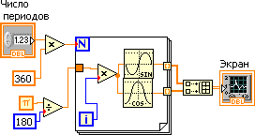
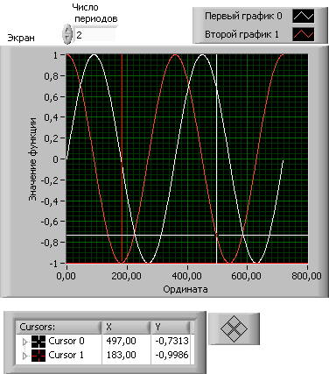
измерять значение этих функций. Для этого нам понадобится простейший графический индикатор Waveform Chart, средство для формирования цикла For Loop и средство для объединения массивов данных в кластер.
  - Графический индикатор Waveform Chart используется для отображения последовательности данных, поступивших на его вход. По оси х последовательность нумеруется целыми числами. Запустим программу Lab View, создадим новый виртуальный прибор и изучим возможности этого индикатора. Поместим индикатор на переднюю панель (Control → Graph → Wave- form Chart). Вызовем к нему контекстное меню. В этом в разделе Visible Item меню мы будем использовать пункты:
    - Label
    - Plot Legend
- Cursor Legend
- X –Scale
- Y – Scale
Отметьте эти пункты галочкой. Разместите элементы на передней плате так, как показано на рисунке.
Настройка узла. В контекстном меню к графическому индикатору вызовите последний
пункт Properties. Будем корректировать содержимое вкладок.
    - Вкладка Appearance. В рамке слева вверху введите Экран. В разделе Plot Shown
введите 2 (на экране две кривых).
    - Вкладка Format and Precision в рамке слева вверху: Ордината (Х-axis), Значение функции (Y-axis); параметр digit 6.
    - Вкладка Plots в рамке слева вверху
      - для графика 0 Name: Первый график 0. Color - белый
      - Перейдите в верхней рамке на 1 и введите в рамку Name: Второй график 1. Color – красный.
    - Вкладка Scales в рамке слева вверху: …..(X-Axis), введите в рамку Name слово Ордината, …(Y-axis) в рамку Name слово Значение функции. Отметьте параметр Autoscale.
    - Вкладка Cursors. . Параметр Show cursor должен быть отмечен
      - Для параметра Cursor 0, размещенного в левом верхнем углу рамки отредактируйте раздел Allow Dragging: первая рамка Single-plot, вторая рамка Первый график 0. Параметр Cursor color цвет белый.

      - Для параметра Cursor 1, размещенного в левом верхнем углу рамки отредактируйте раздел Allow Dragging: первая рамка Single-plot, вторая рамка Второй график 1. Параметр Cursor color цвет Красный.
Такие настройки нужны для нашего виртуального прибора. В дальнейшем, когда прибор будет создан и сохранен, попробуйте поменять эти настройки и следите, к чему это приведет.
  - Средство для формирования цикла For Loop. Это средство предназначено для расчета N значений какой-либо функции, номер реализации обозначен через i, которое изменяется от 0 до N -1. Загрузите в блок диаграмму цикл For Loop (Function → Structure → For Loop). На блок диаграмму будет помещен пустой квадрат с двумя неопределенными параметрами N и i. Левее цикла соберите схему (см. рисунон). Ее верхняя часть формирует число значений для цикла (N = 360* число периодов). Выход узла умножения подайте на вход N цикла. Нижняя часть формирует значение в 1 градус, выраженное в радианах. Выход делителя пока не подсоединяйте.
Теперь заполним цикл. Разместим в нем узлы расчета синуса и косинуса (Function → Mathematics → Elementary → Trigonometric → …), перед ними поставим узел умножения и его выход подсоединим ко входам этих узлов. На входы узла умножения подадим: i – номер реализации и выход делителя, который расположен за пределами цикла. Таким образом, мы обеспечили расчет функций sin и cos через 1 градус в течение стольких периодов, число которых задано регулятором «Число периодов». Чтобы подать выходные данные на вход графического индикатора, их нужно объединить в единый поток, что можно осуществить, сформировав массив.
  - Формирование массива входных данных для графического индикатора Waveform Chart. Массив (array) – это пронумерованный, непрерывный, неограниченный набор однотипных данных. Каждый элемент массива имеет набор индексов, соответствующий размерности массива: одномерный – 1 индекс, двумерный – 2 индекса и т.д.
Графически массив выглядит как прямоугольная область, через которую можно просматривать элементы массива. Рядом с левым верхним углом этой области отображаются индексы. Значения этих индексов соответствуют элементу массива, показанному в левом верхнем углу. Одномерный массив (вектор) – строка или столбец. Двумерный массив (матрица, таблица) – таблица из нескольких строк и нескольких столбцов. Массивы больших размерностей на плоскости экрана монитора отобразить невозможно, поэтому они выглядят как таблицы, представляющие собой срез по определенным индексам.
Массив может содержать данные произвольного типа. Например, может быть массив тумблеров (дискретные регуляторы), или массив целых чисел, или массив кластеров. Для изменения размерности массива можно использовать всплывающее меню свойств индексов массива. В LabVIEW элементы массива нумеруются по строкам от нуля. Таким образом элемент двумерного массива с индексами [2;4] находится в третьей строке и пятом столбце.
.Массив всегда непрерывный набор данных, без пропусков.
Все элементы массива имеют один и тот же тип данных, причем в широком смысле. Это значит, что одинаковы как и собственно типы данных, так и их графическое изображение, цвета, размеры графических образов каждого элемента. В палитре функций есть все необходимые средства для работы с массивами.
Построим массив входных данных для графического индикатора Waveform Chart. Размерность массива определяется числом отображаемых кривых, а число элементов в строке массива – числом точек на одном графике. Для построения массива на блок диаграмме воспользуемся функцией Build Array (Function → Array → Build Array). По этой команде на экран будет выведено изображение для одномерного массива. Выберем этот элемент и растянем его так, чтоты у него появилось 2 входа. Верхний вход соответствует столбцу 0 ( первая кривая на индикаторе), а нижний – столбцу 1(вторая кривая на индикаторе). Подадим на верхний вход выход блока sin, который расположен внутри цикла, а на нижний – выход

блока Cos, который располагается там же. Выход массива подадим на вход графического индикатора Экран.
Включите виртуальный прибор и проверьте его работу.
Сохраните виртуальный прибор под именем Л5-1.vi в библиотеке Lab1.
  - В предыдущем пункте мы выводили информацию на экран. Теперь получим кроме графика еще и таблицу значений функций синус и косинус, для этого воспользуемся

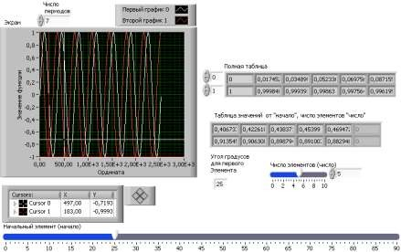
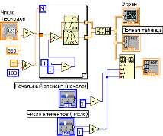
массивами.
На рисунке представлен модернизированный прибор, который не только выводит график функций, но и их
значения.
Создадим два массива, один с меткой (lable) «Полная таблица» для вывода всех значений функций через 1 градус, а другой «Таблица значений от «начало», число элементов
«число»» для вывода от 0 до 10 значений функций в интервале от 0 до 90 градусов через градус, причем начальное значение выбирается с помощью регулятора. Для этого вызовем контекстное меню к лицевой панели и с помощью команды: Control →Array, Matrix … → Array разместим две заготовки массива на передней панели. Для каждого из них установим числовой тип данных, загрузив в оба массива число (Control → Numeric → Numeric Control). С помощью контекстного меню определим для этих чисел формат SGL (properties
→Data Range → Representation →SGL). Разместим эти массивы так, как показано на рисунке и сделаем видимыми их метки (контекстное меню к массиву → Visible Item → Lable). Добавим два регулятора с метками «Начальный элемент (начало» и «Число элементов (число)». Разместим их на передней панели (см. рисунок). Установим видимость значений регуляторов . (контекстное меню к регулятору → Visible Item → Digital Display). Ниже второго массива введите текст «Угол первого элемента в градусах» и перетащите числовое значение первого индикатора под эту надпись.
Перейдем к блок-диаграмме (на рисунке справа). Разместим массив «Полная таблица» под графическим индикатором и подсоединим его вход. Ниже расположим узел для выбора данных из массива (.Control →Array, Matrix … → Array Subset). Подсоединим его вход
«array» к шине данных и его значок изменится. Разместим регуляторы «Начальный элемент (начало» и «Число элементов (число)». От значения первого из них отнимем, а к значению второго прибавим 1 и подсоединим результат ко входам элемента Array Subset. Осталась последняя правка. Чтобы начать вывод элементов с нулевого значения в цикле нужно уменьшить текущий номер на 1. Проделаем это.

Проверим правильность работы блока, например, используя значения дл регуляторов, приведенные на рисунке и сравнивая результаты. Если все работает правильно, то изменим значок прибора (см. слева), Выберем образец контактной панели с двумя входами и двумя выходами. Входы – регуляторы
«Начальный элемент (начало» и «Число элементов (число)», а выходы

массивы – «Полная таблица» и «Таблица значений от «начало», число элементов
«число»».
Сохраните виртуальный прибор под именем Л5-2.vi в библиотеке Lab1.

Лабораторная работа Л5a. Простейшие графические индикаторы. Использование
циклов и массивов при построении виртуальных приборов (самостоятельная работа).
Постройте виртуальный прибор, решающий квадратное уравнение ax² + bx + c = 0. Выводятся действительные значения корней. Все коэффициенты целые числа. Пределы изменения коэффициентов показаны на рисунке (пределы изменения b указаны в обозначении
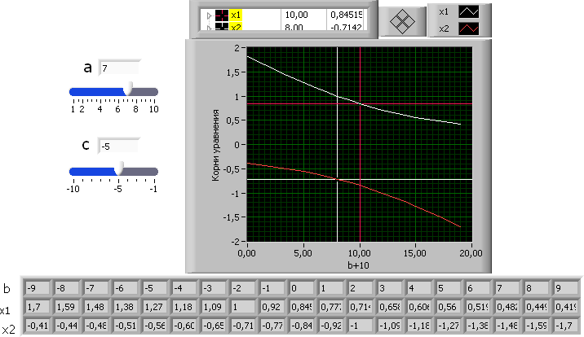
оси х). Для решения поставленной задачи нужно воспользоваться виртуальным прибором Л3-
2.vi в библиотеке Lab1 и приемами, которые использовались в предыдущей лабораторной работе. Построенный виртуальный прибор сохраните под именем Л5-3.vi в библиотеке Lab1.

Лабораторная работа Л6. Использование других графических индикаторов.
  - Воспользуемся для отображения другим графическим индикатором Waveform Graph, для которого нужно задать начальное значение ординаты (продольной оси или оси х), приращение по этой оси Δх и массив данных для отображения по оси ординат (поперечной оси или оси y). Таким образом, на графический индикатор придется подавать набор данных разного формата: одиночные данные и массивы данных. Для этой цели предусмотрен специальный набор данных – кластер.
Кластер это конечный набор данных различных типов. Графически кластер выглядит как прямоугольная область, внутри которой находятся разнотипные данные. В кластере данные располагаются не произвольно, а в определенном порядке.
Порядок следования элементов в кластере важен для использования содержащихся в нем данных. В кластере, используемом для отображения данных на графическом индикаторе Waveform Graph последовательность данных такая (сверху вниз): сначала вводится х0, затем
Δх, а затем массив данных для отображения. Для работы с кластерами в LabVIEW есть соответствующая палитра функций Function → Cluster & Variant . Функции позволяют разобрать кластер на отдельные элементы (Unbundle, Unbundle by name), или собрать

различные данные в кластер (Bundle, Bundle by name). При этом в случае сборки одного кластера можно использовать "наследование" типов и значений данных из другого кластера. Это позволяет, во-первых, избежать ошибок с несовпадением типов, во-вторых, изменить значения только требуемых составляющих кластера, унаследовав другие.
Сформируем кластер для последовательного вывода полученных значений Sin и Cos (файл Л5-2.vi в библиотеке Lab1, полученный и лабораторной работе 5) на экран графического индикатора Waveform Graph. Обозначим n1 – число отображаемых периодов; n3 – число точек в периоде, отображаемых на графике; n2 – заданное число отображаемых отрицательных периодов; n- – число отрицательных периодов; N – число повторений цикла; х0 – начальное значение ординаты; dx – интервал по ординате между соседними отсчетами. Если n2 < n1, то n- = n2, если n2 > n1, то n- = 0. Тогда необходимые для работы графического индикатора величины можно рассчитать так:
dx = 2π ; N = n1⋅n3; n−= ⎧n2, ï ðè n2 ≤ n1⎫ ; x0 = - n2*n- *dx.
n3 ⎨0, ï ðè n2 > n1 ⎬
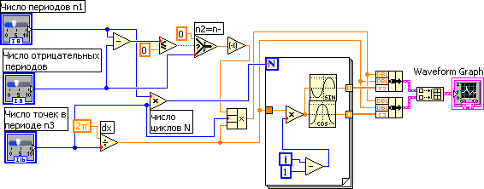
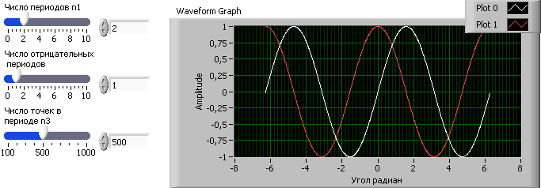
⎩ ⎭
На рисунке представлена блок диаграмма и передняя панель проектируемого прибора. Часть блок диаграммы, расположенная левее цикла формирует переменные в соответствии с приведенными выражениями и не требует пояснений. Цикл для расчета функций тот же, что и в блок диаграмме прибора Л5-2.vi. Его можно просто скопировать оттуда.
Правее цикла расположены два кластера (Function → Cluster & Variant → Bundle). Поместите эти два кластера и растяните так, чтобы у каждого из них было 3 входа. Подсоедините их входы так, как показано на блок диаграмме. Выходы кластеров нужно подсоединить на входы массива ((Function → Array → Build Array) так же, как вы делали используя другой графический редактор. Растяните массив так, чтобы у него появилось два входа и подсоедините их к выходам кластеров. Теперь поместим на переднюю панель графический индикатор Waveform Graph (Controls → Graph → Waveform Graph). Разместим и пометим элементы на передней панели, а на блок диаграмме подсоединим выход массива к входу графического индикатора. Прибор готов. Проверьте его работу. Установите для

регуляторов значения по умолчанию. Для этого, после того, как будет установлено нужное значение на регуляторах, вызовите контекстное меню последовательно к каждому регулятору и выберите команду: Data Operation → Make Current Value Default.
Построенный виртуальный прибор сохраните под именем Л6-1.vi в библиотеке Lab1.
Дополнительное задание. Пользуясь полученными результатами, организуйте вывод на экран значение синуса и косинуса для заданного угла в градусах из рассчитанных значений.
  - Воспользуемся для отображения еще одним графическим индикатором XY Graph, для которого нужно задать начальное значение ординаты (продольной оси или оси х), приращение по этой оси Δх и массив данных для отображения по оси ординат (поперечной оси или оси y).
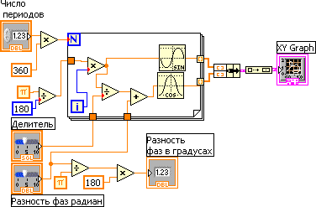
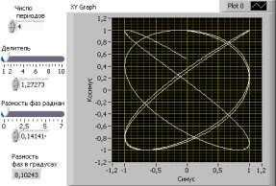
Начнем создавать новый виртуальный прибор. Запустим программу и выполним команду File → New VI. На передней панели разместим регуляторы: Numeric Control для числа периодов и два регулятора Horizontal Point Slide для делителя частоты и установки разности фаз сигналов. Добавим индикатор «Разность фаз в градусах». Перейдем на блок диаграмму. Воспользовавшись узлами умножения и деления и числовыми константами из раздела Func- tion → Numeric, построим схему для задания параметров цикла (см. рисунок блок диаграммы слева и ниже цикла). Организуем цикл. Загрузим заготовку цикла Function → Structures →For Loop, и заполним содержимое цикла (см. предыдущие лабораторные работы).
Теперь можно создавать систему отображения на графическом индикаторе XY Graph. Эта система содержит кластер, объединяющий данные для оси X и Y (Function → Cluster & Vari- ant → Bundle). Эти данные поступают с выходов узлов Sin и Cos, находящихся внутри цикла. Выходные данные кластера поступают на вход массива (Function → Array → Build Array).
Перейдите на переднюю панель. В палитре Control → Graph выберите XY Graph и разместите на передней панели. Удобно разместите и регуляторы и отредактируйте их метки и видимость меток в соответствии с рисунком.
Возвратитесь на блок диаграмму, приведите в порядок расположение элементов и подсоедините выход массива к графическому индикатору.
Теперь приведем в порядок параметры элементов. На передней панели отредактируйте название горизонтальной и вертикальной оси. В свойствах для графического индикатора выберите вкладку Scale, уберите галочку для параметра Autoscale, и введите минимум -1,2 , максимум 1,2. Прибор готов.
Проверьте работоспособность прибора, поработайте с ним и сохраните под именем Л6-2.vi
в библиотеке Lab1.

Лабораторная работа Л7. Использование графических индикаторов
(Самостоятельная работа).

массивов при построении виртуальных приборов (самостоятельная работа).
  - Постройте виртуальный прибор, решающий квадратное уравнение ax² + bx + c = 0. Выводятся действительные значения корней. Все коэффициенты целые числа. Пределы изменения коэффициентов показаны на рисунке (пределы изменения b указаны в обозначении оси х). Для решения поставленной задачи нужно воспользоваться виртуальным прибором Л3-
2.vi в библиотеке Lab1 и приемами, которые использовались в предыдущей лабораторной работе. По горизонтальной оси ( оси х) будет откладываться второй коэффициент b). В качестве графического индикатора используйте Waveform Graph
Построенный виртуальный прибор сохраните под именем Л7-1.vi в библиотеке Lab1.
  - Постройте виртуальный прибор, решающий квадратное уравнение ax² + bx + c = 0. Выводятся действительные значения корней. Все коэффициенты целые числа. Пределы изменения коэффициентов показаны на рисунке (пределы изменения b указаны в обозначении оси х). Для решения поставленной задачи нужно воспользоваться виртуальным прибором Л3-
2.vi в библиотеке Lab1 и приемами, которые использовались в предыдущей лабораторной работе. По горизонтальной оси ( оси х) будет откладываться второй коэффициент b). В качестве графического индикатора используйте XY Graph
Построенный виртуальный прибор сохраните под именем Л7-2.vi в библиотеке Lab1.

Лабораторная работа Л8. Использование генераторов сигналов
при проектировании виртуальных приборов.

Для формирования разнообразных сигналов будем пользоваться разделом контекстного меню к блок диаграмме Programming → Waveform. В этой лабораторной работе нужно воспользуемся базовым функциональным генератором Basic Function Generator и узлом для преобразования формата выхода генератора Get Waveform Components.
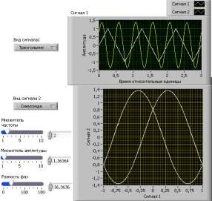
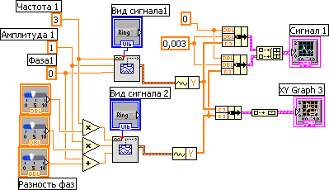

Создадим виртуальный прибор, который содержит два формирователя сигнала. Сигнал это или синусоида, или треугольный сигнал, или прямоугольник, или пилообразный сигнал. Выход одного из генераторов используется для развертки по оси Х, а другого подается на ось Y индикатора XY Graph Выходные сигналы генераторов, кроме того, подадим на графический индикатор Waveform Graph, чтобы наблюдать их форму.
Запустим программу и создадим новый виртуальный прибор. Начнем работу с передней панели. Разместим два узла выбора режима генератора (Controls → Ring & Enum → Menu

Ring) и изменим их метки в соответствии с рисунком. Разместим также 3 регулятора (Hori- zontal Pointer Slide) и у них изменим метки в соответствии с рисунком. Выведем числовые значения регуляторов (контекстное меню к регулятору → Visible Item → Digital Display). Разместим два графических индикатора Waveform Graph (сверху) и XY Graph и перейдем на блок диаграмму.
На блок диаграмме удобно разместим регуляторы, добавим 3 константы 3, 1 и 0, разместим 2 узла умножения и 1 сумматор. Проведем соединения в соответствии с рисунком
Разместим на схеме 2 функциональных генератора (Programming → Waveform → Analog Wfm → Waveform Generation → Basic Function Generator). Подсоединим выходы узлов Menu Ring ко входам генератора signal type. Слева к генераторам подходят проводники к контактам (сверху вниз) : frequency; amplitude; phase.
Займемся системой отображения. Правее генераторов сигналов разместим два блока, выбирающих нужную информацию (Programming → Waveform → Get Waveform Compo- nents). Разместим три формирователя кластера, два для индикатора Waveform Graph и один для XY Graph.Два верхних растянем на 3 позиции, а нижний на 2. К нижнему подсоединим выходы обоих узлов Get Waveform Components. Для верхних, создадим две константы 0 (начало развертки) и 0,03 (это шаг по оси Х). Подсоединим нижние входы этих формирователей к выходам узлов Get Waveform Components.
Теперь сформируем массивы данных для графических индикаторов. Для этого разместим два узла Build Array правее формирователей кластеров. Верхний растянем на два входа. Подсоединим выходы формирователей кластеров ко входам узлов Build Array так, как показано на схеме. Выходы узлов подадим на графические индикаторы. Схема готова. Займемся ее настройкой.
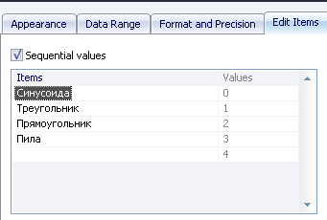
На передней панели последовательно вызовем свойства обоих узлов Menu Ring и введем Items в соответствии с рисунком слева. Установим пределы изменения у регуляторов. Выставим значения на регуляторах, например, такие как на рисунке, и сделаем их значениями по умолчанию. Для этого вызовите контекстное меню последовательно к каждому регулятору и выберите команду: Data Operation → Make Current Value Default.
У графических индикаторов переименуем оси. Вызовем свойства для индикатора Waveform Graph и на вкладке Plots установим цвета лучей: для одного белый, а для другого желтый. На вкладке Scale для обоих лучей отметим Autoscale. Элемент Plot Legend (справа вверху над индикатором) растянем на 2 позиции и переименуем их в соответствии с рисунком передней панели. У второго индикатора XY Graph в свойствах достаточно на вкладке Scale для обоих сигналов установить режим Autoscale.
Теперь прибор готов к работе. Включим его и посмотрим на работу виртуального прибора в различных режимах. При желании можно создать для него значок и назначить входные и выходные контакты так, как мы это делали раньше (см. пункт 1.4 в первой лабораторной работе).
Сохраним виртуальный прибор под именем Л8-1.vi в библиотеке Lab1.

